上海通联期货研究发展中心
股指期货日报 2015年8月17日
医药行业
联系人：傅文浩
股指期货日评
联系方式：13701732172
一、股指期货指数走势
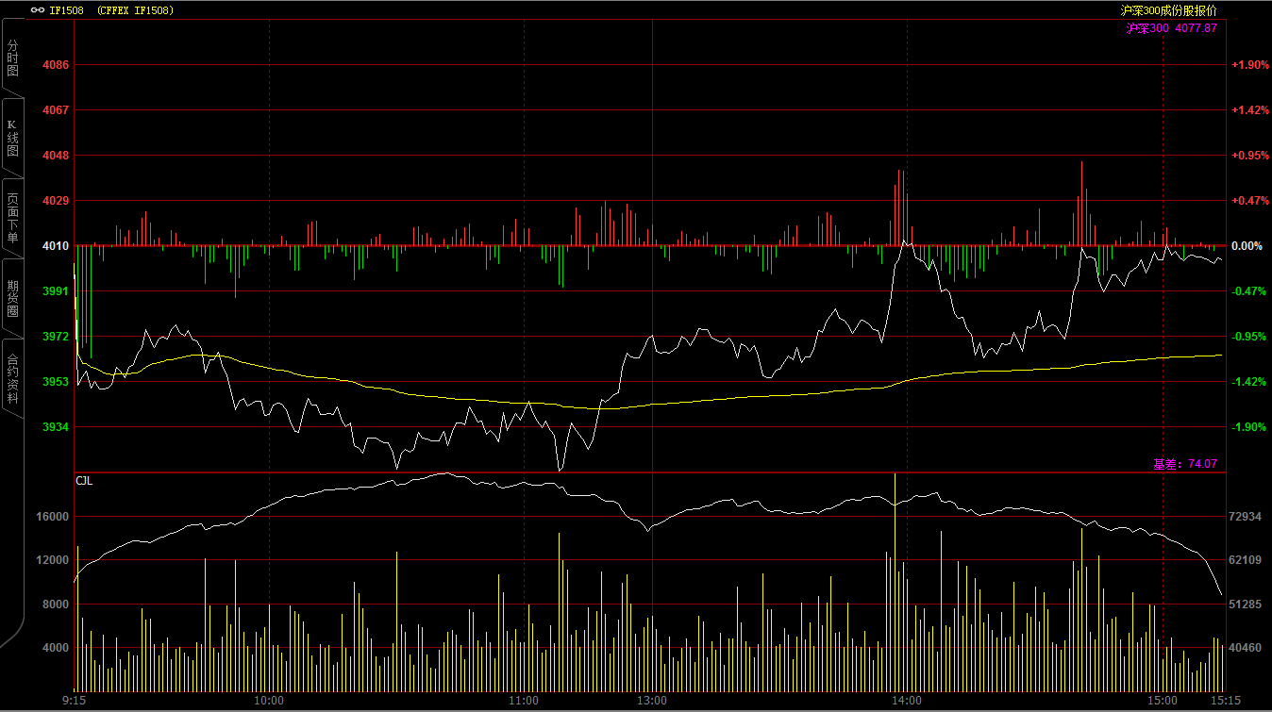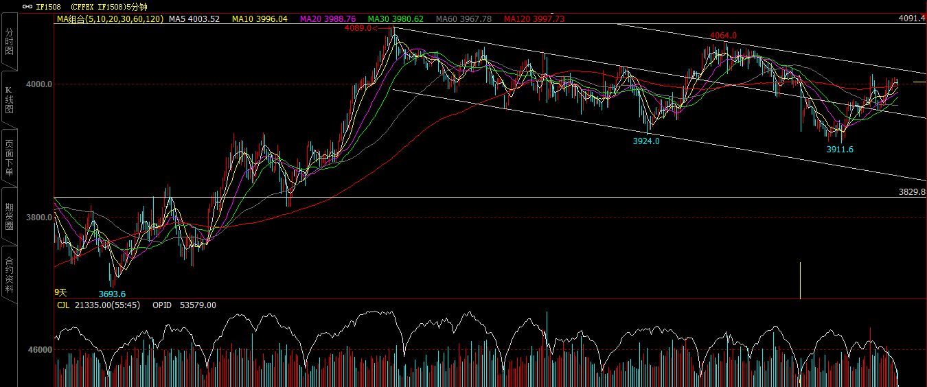
期指1508合约今天开盘于4002点，开盘之后期指迅速回落至3950一线，之后随着空头的打压，期指延续开盘的弱势格局；但之后随着五周均线的支撑，期指开出现反弹，午后反弹有所加速，盘中期指重回4000点上方并再度翻红，尾盘期指有所反复但空头势头以大幅趋弱，最终期指继续守在4000点上方，报收于4003.8点，较前一交易日下跌6点，跌幅0.15%。现货300指数表现略强于期指，最终报收于4077.87点，较前一交易日上涨4.33点，涨幅0.11%。从日K线来看期指以带长下引线的阳十字星报收，多空资金继续在4000点胶着，整体均线初步呈现多头排列，明日开盘如能跳空高开，短期上行或为大概率。从五分钟K线来看，期指已突破下方通道运行在上方通道，整体均线呈现多头排列，短期压力位仍在之前目标点位4080一线，突破则上方空间打开。
名称 | 收盘价 | 涨跌 | 涨跌幅 | 成交量 | 持仓量
沪深300 | 4,077.87 | 4.33 | 0.11 | 25693963800
期指1508合约 | 4003.8 | -6 | -0.15 | 1661291 | 53579
二、股指期货期现价差
 | 期货价格 | 现货价格 | 前一交易日价差 | 今日期现价差 | 较前一交易日变化
IF1508 | 4003.8 | 4077.87 | -64.94 | -74.07 | -9.13

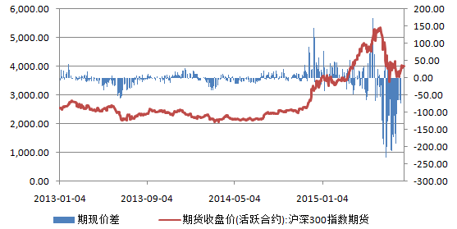
截止到今日收盘期指1508合约贴水现货300指数74.07点，贴水幅度较前一交易日扩大9.13点。和之前贴水幅度连续下跌形成对比的是最近几个交易日贴水幅度又开始上升，而且需要关注的是8、9月的跨期价差已达百点以上，创下新高，可见近月价差回归主要缘于交割，市场对于远月走势仍有一定忌惮，因此建议多头谨慎持有，不加多。

三、结论
应该说双休日消息面相对偏多，但从期指今日走势来看似乎市场未给出正面的反应。证金公司开始逐步将手中股票转至汇金，并保证未来几年不退出，期指作为现货指数的先行指标，今天他的弱势表现不得不让我们担忧；同时我们从期现价差也可以看到，最近几个交易日期指贴水又开始扩大，尤其跨期价差已扩大至百点之上，投资者对于未来市场依然谨慎。再者从现货指数来看，上证指数在4000点多次攻而未破，市场对于“久盘必跌”的担忧有所上升，如果短期4000点未能强势突破，市场或寻求下方支撑。因此综合来看，阶段性的震荡上行态势不变，操作上多头可继续持有，但切忌高位追多，建议不开新多，谨防阶段性调整。

免责声明：本报告中的信息均来源于已公开的资料，我公司对这些信息的准确性及完整性不作任何保证，不保证该信息未经任何更新，也不保证本公司做出的任何建议不会发生任何变更。在任何情况下，报告中的信息或所表达的意见并不构成所述品种买卖的出价或询价。本报告版权归通联期货研究发展中心所有。未获得通联期货研究发展中心书面授权，任何人不得对本报告进行任何形式的发布、复制。如引用、刊发，需注明出处为“通联期货发展研究中心”，且不得对本报告进行有悖原意的删节和修改。

